Занятие от 17 сентября, 4 пара по расписанию, группа 11Э, преподаватель Самолюк И.Ю.

2 подгруппа:

Ладыгин Никита
Майорников Сергей
Морозов Иван
Онкин Александр
Пятков Кирилл
Саитов Наиль
Снежко Алексей
Стахеев Владимир
Стругов Кирилл
Ханов Артём
Чернышев Максим
Шорин Кирилл

Тема урока «Семья и семейные отношения, домашние обязанности»

В начале занятия ОБЯЗАТЕЛЬНО подпишите Фамилию, имя и номер группы.
Потом переходите к теме урока!!!

1. Сначала вспомним слова по теме, которые вы уже изучали в школе и могут вам пригодиться на уроке. Слова на стр. 20-21. Учебник прикрепляла в прошлом уроке.

Для тех. У кого вдруг не открывается учебник, дублирую их здесь:

Если какие-то слова для вас новые, запишите их в тетрадь и не забывайте выучить!

2. Итак, прежде чем начать новую лексическую тему, давайте разберем что такое Притяжательный падеж в английском языке. Для этого предлагаю перейти по ссылке и изучить содержание видеоурока. По ссылке в конце видео переходить не надо:
https://yandex.ru/video/preview?text=притяжательный%20падеж%20в%20английском%20языке%20видеоурок&path=wizard&parent-reqid=1600170395724029-341502718115738763500270-production-app-host-vla-web-yp-216&wiz_type=vital&filmId=11413498473374665753

Внимательно изучите видео, и запишите себе основные правила образования Притяжательного падежа в английском языке.

После этого выполните в тетради письменно следующее задание:

Упражнение 1. Дайте перевод следующим словосочетаниям:

1. Tom’s camera
2. the cat’s eyes
3. today’s newspaper
4. the children’s toys
5. your wife’s name

Упражнение 2. Перефразируйте приведенные ниже словосочетания, используя притяжательный падеж.

1. The ball of the dog.
2. The room of my brother.
3. The questions of my son.
4. The wife of my friend.
5. The poems of Pushkin.

Упражнение 3. Прочитайте текст и определите родственные связи героев, используя притяжательный падеж.

George and Mary are married. They have 2 children: John and Laura. Mary has a sister, Kelly. George has a brother, Rob.

Пример: George is Mary’s husband. (Джордж – муж Мэри.)

- Mary is ______ wife.
- George is __________ father.
- John is __________ son.
- John is __________ brother.
- Kelly is _________ aunt.
- Rob is __________ uncle.
- Laura is _________ niece.

Упражнение 4. Переведите предложения:

1. Моего папу зовут Иван.
2. Хобби моего друга – спорт.
3. Маме моего двоюродного брата – 42года.
4. Сестра Андрея – моя племянница.

3. Прочитайте текст на стр 29 учебника о семье Давида Нельсона:

Изобразите в тетради в виде схемы состав семьи Давида. Отметьте кратко, какую информацию о дает о членах своей большой семьи.

4. Составьте древо своей семьи в тетради по примеру:

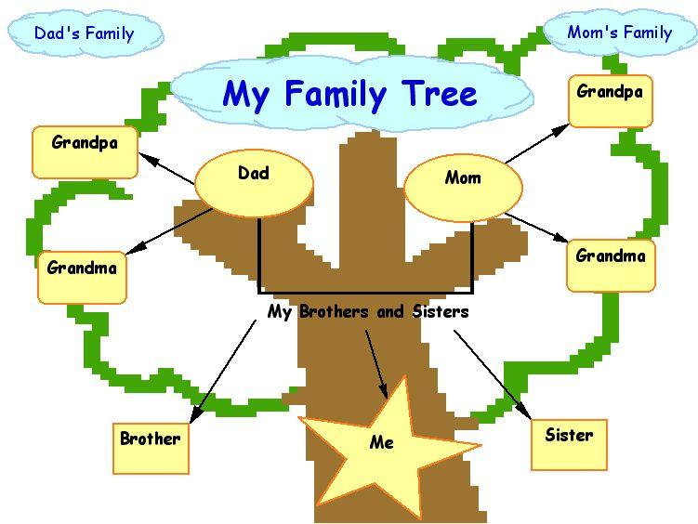
Подпишите кого и как зовут. Подумайте, что можно рассказать о каждом члене семьи – возраст, занятие, увлечения и т.д.

Составьте рассказ о своей семье объемом не менее 12 предложений на англ языке. Запишите в тетрадь.

! Выполненные письменно задания отправить на проверку по почте: irinasamolyuk@yandex.ru

В теме письма указать Фамилию Имя, группу, дату задания по расписанию

